**JOBSHEET 1 PEMROGRAMAN WEB DINAMIS  
WEB SERVER LOCALHOST**



Mata Kuliah : Pemrograman Web Dinamis  
Dosen : 1. Afandi Nur Aziz Thohari, S. T., M.Cs.

2. Wiktasari, S. T,. M.Kom

Disusun oleh

Nama : Tri Bagus Pamungkas

NIM : 3.34.19.2.24

**PROGRAM STUDI TEKNIK INFORMATIKA**

**JURUSAN TEKNIK ELEKTRO**

**POLITEKNIK NEGERI SEMARANG**

**2020/2021**

1. **Peralatan yang Digunakan**
2. PC
3. Peramban web : Internet Explorer, Firefox, Google Chrome, Opera atau Safari
4. Aplikasi text editor : Visual Studio Code
5. **Langkah Kerja**

**Instalasi XAMPP**

1. Buka browser Anda, kemudian ketikan alamat : <https://www.apachefriends.org/download.html> (pastikan internet Anda hidup).
2. Pilih paket installer XAMPP yang sesuai dengan spesifikasi komputer Anda :

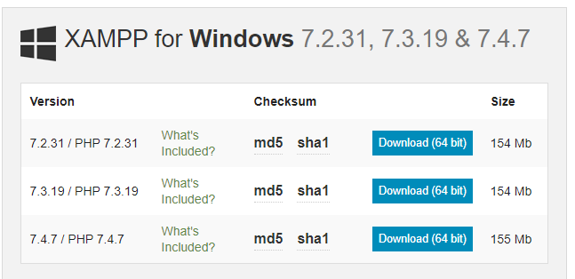

1. Klik ganda pada file XAMPP yang baru saja didownload. Selama proses instalasi mungkin Anda akan melihat pesan yang menanyakan apakah Anda yakin akan menginstalnya. Silakan tekan Yes untuk melanjutkan instalasi.
2. Kemudian akan muncul seperti berikut :

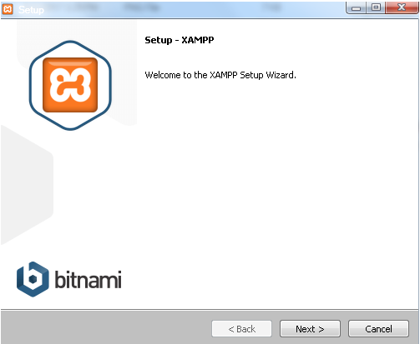

1. Buka file di peramban web

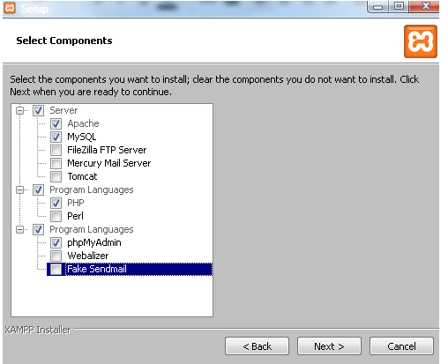

1. Simpan tampilan peramban web dengan menekan Alt+PrtScn

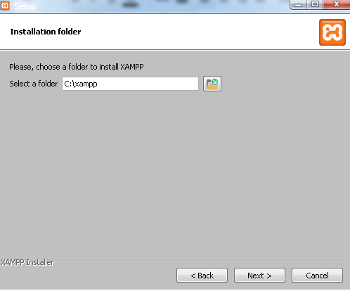

1. Klik “Next”, maka akan tampil seperti berikut :

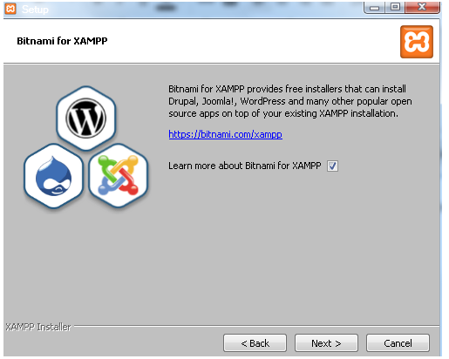

1. Klik “Next”, maka akan tampil seperti berikut :

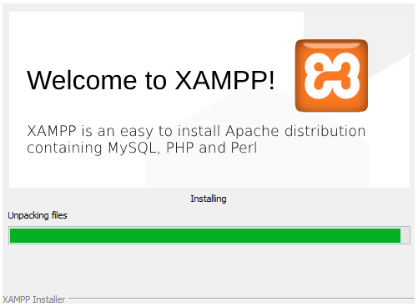

1. Tunggu hingga proses selesai

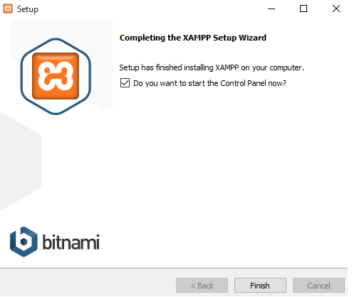

1. **Menjalankan XAMPP**

1. Buka Aplikasi Xampp

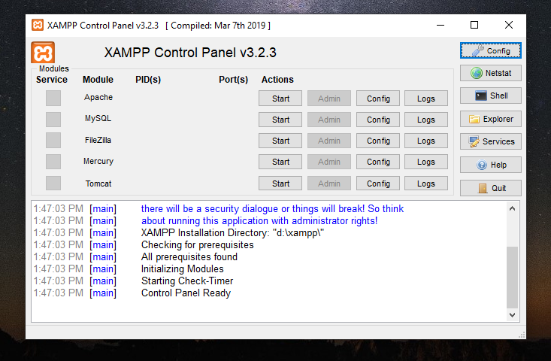

2. Klik tombol Start miliki Apache dan MySQl, maka akan terlihat seperti berikut:

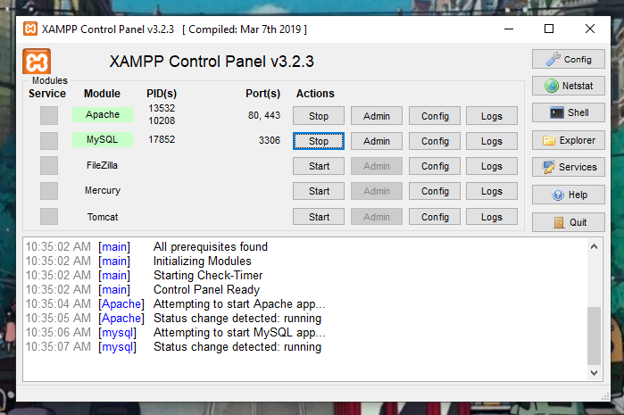

3. Kemudian buka browser, ketikan alamat : localhost

4. Kemudian, ketikan alamat : localhost/phpMyAdmin

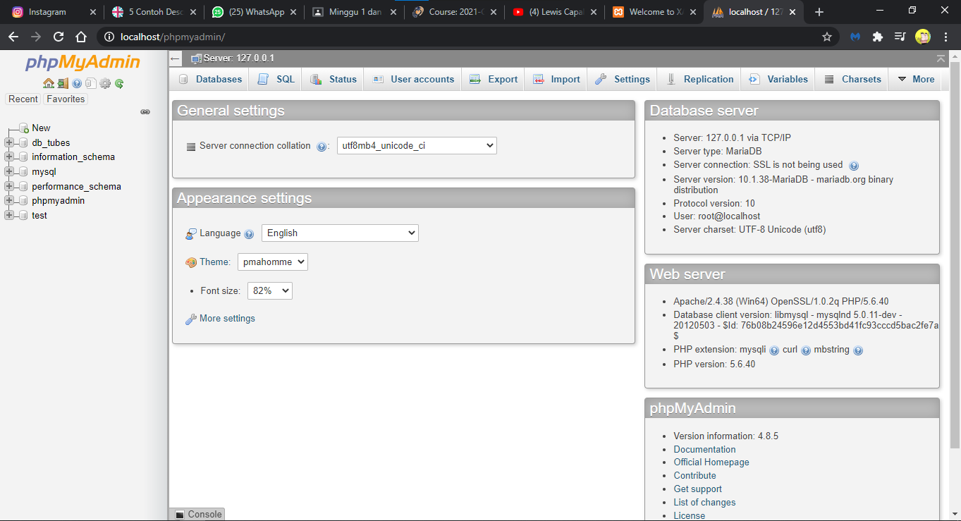

1. **Kesimpulan**

Dari praktek ini, kita menjadi tahu, jika kita ingin membuka phpMyAdmin kita harus menginstal xampp terlebih dahulu dan menghidupkan beberapa modul. Sehingga kedepannya jika kita ingin menggunakan phpMyAdmin para mahasiswa sudah tahu.